掲示様式３
避難所の感染症は予防が大切！！
まずは手洗い、マスク着用、咳エチケットから

●食事の前、トイレの後はよく手洗いをしましょう。
ハンカチやタオル，
ペーパータオルでふく
てくびを あらう

おやゆびと
てのひらを あらう
ゆびさきと
つめのあいだを あらう
せっけんを つける

みずで あらう

●咳・くしゃみをする時は、ティッシュペーパー等で口と鼻をおさえ、周りの人
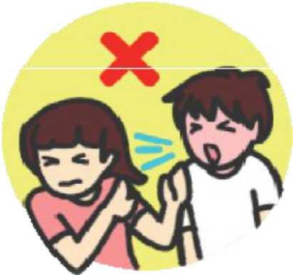
から顔をそむけましょう。

●使用後のティッシュペーパーは、すぐにゴミ箱に捨てましょう。

●避難所で配られた食事は、保存せず、すぐ食べましょう。

●避難所の水については、避難所係員に飲用を確認してから飲みましょう。

●おむつは、所定の場所に捨てましょう。

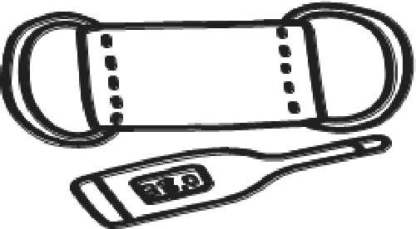
●吐物（とぶつ）の処理は、素手で行わないようにしましょう。
症状があるときは・・・？
●咳が出る時は、軽い症状でもマスクを着用しましょう。

●次の症状があるときは、できるだけ早めに医師や保健師等に相談し、医療機関
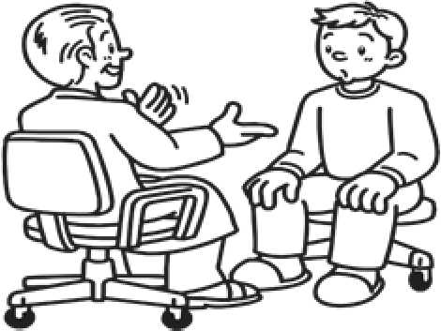
を受診しましょう。

熱っぽい、咳がでる、痰（たん）が黄色くなっている、嘔吐（おうと）、
下痢、息苦しい、呼吸があらい、顔色が悪い、ぐったりしている等

